ВСТУПИТЕЛЬНЫЕ ИСПЫТАНИЯ
ДЛЯ ПОСТУПЛЕНИЯ НА СПЕЦИАЛЬНОСТЬ «ДИЗАЙН (ПО ОТРАСЛЯМ)»
- Для абитуриентов очной формы обучения специальности «Дизайн (по отраслям)» проводятся вступительные испытания творческой направленности.
- Абитуриенты допускаются к прохождению вступительных испытаний только при наличии паспорта.
- Творческое испытание включает в себя работу по рисунку (натюрморт с геометрическими телами).
- Творческое испытание по рисунку должно выявить знание абитуриентом техники рисунка, понимание основ изобразительной грамоты и умение применять их при рисовании объемно-пространственных форм, а также раскрывающее художественно-образное мышление и природные чувства понимания красоты, гармонии пространства.
- Продолжительность творческого испытания 240 минут.
- Абитуриенты при прохождении творческого испытания должны иметь при себе:
- бумагу (лист формата А3);
- ластик;
- кнопки силовые;
- набор карандашей;
- резак;
- точилку.
- Абитуриенты на творческом испытании по рисунку работают в аудитории за мольбертами.
- Критерии оценки задания:
- компоновка изображения на листе заданного размера;
- передача пропорциональных соотношений предметов;
- конструктивно-пространственное построение фигур (передача, перспективы);
- графическая выразительность рисунка: завершенность, тональное соотношение, уровень технического исполнения.
9. Работа оценивается по системе «зачет» - «незачет»

ПРИ СЕБЕ ИМЕТЬ ПАСПОРТ

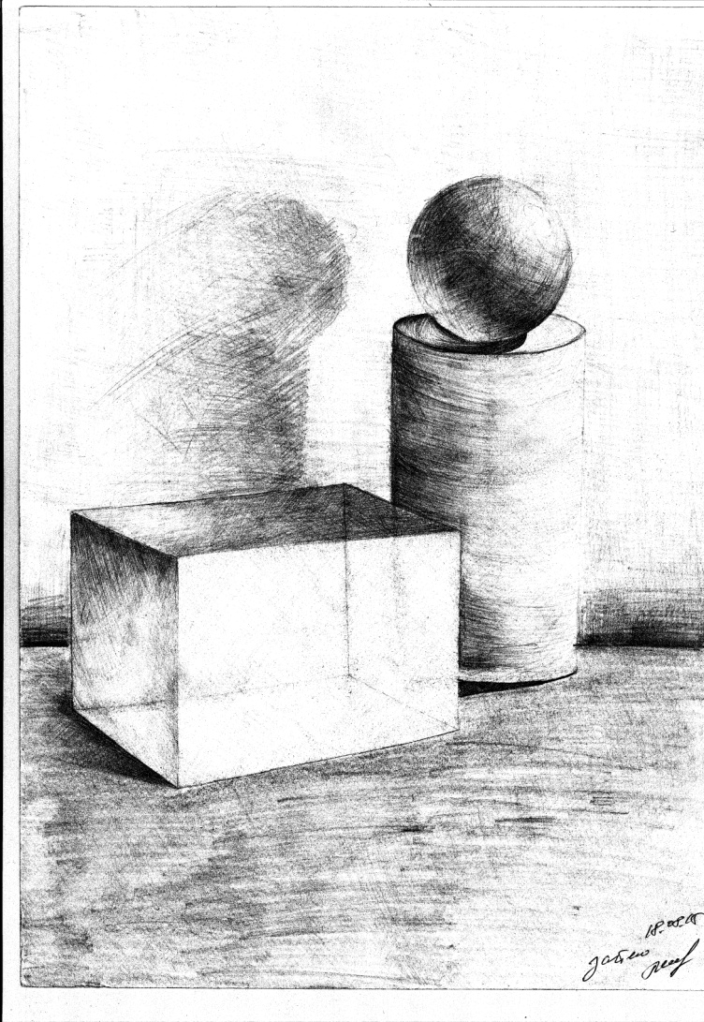 | 